**Администрация города Ростова-на-Дону**

**Управление по делам гражданской обороны**

**и чрезвычайным ситуациям**

**информирует:**

**Мобильное приложение МЧС РОССИИ**

**личный помощник при ЧС!**

Приложение поможет сориентироваться и мгновенно найти информацию о действиях при чрезвычайной ситуации

как в быту, так и на отдыхе.

**Возможности приложения:**

**1.** Вызов экстренных служб в один клик или смс;

**2.** Определение геолокации пострадавшего для спасателей;

**3.** Информация о действиях при ЧС и оказании первой помощи

с голосовым помощником;

**4.** PUSH-уведомления об опасности возникновения ЧС.

В разделе «Оперативная информация» можно получить информацию о возможной угрозе возникновения ЧС.

В случае необходимости в этом разделе будут размещены сигналы гражданской обороны

Сервис разработан как личный помощник пользователя и призван содействовать формированию культуры безопасного поведения

как среди взрослого, так и среди подрастающего поколения.

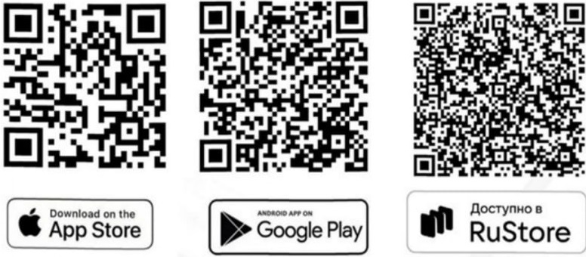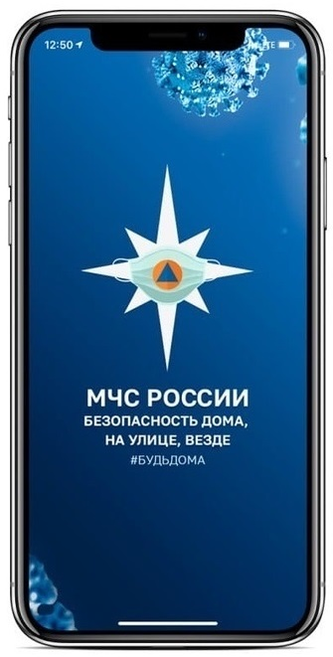

СКАЧАЙТЕ БЕСПЛАТНОЕ ПРИЛОЖЕНИЕ

**Управление по делам ГО и ЧС   
г. Ростова-на-Дону**